«Играем – речь развиваем!»

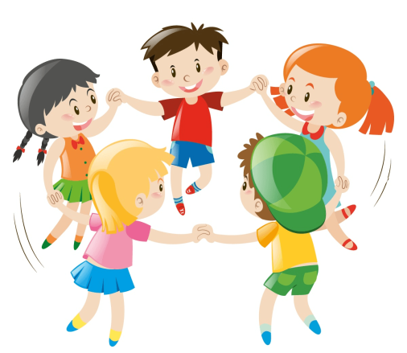

«ЛОВИ ДА БРОСАЙ - ЦВЕТА НАЗЫВАЙ»
Цель: упражнять в подборе существительных к прилагательному, обозначающему цвет.
Ход игры: что у нас какого цвета - мы расскажем вам об этом.
Взрослый, бросая мяч ребенку, называет прилагательное, обозначающее цвет, а ребенок, возвращая мяч, называет существительное, подходящее к данному прилагательному.
Взрослый: красный –
Ребёнок: мак, огонь, флаг
оранжевый - апельсин, морковь, заря;
желтый - цыпленок, солнце, репа;
зеленый - огурец, трава, лес;
голубой - небо, лед, незабудки;
синий - колокольчик, море, чернила;
фиолетовый - слива, сирень, сумерки.

«СВЕТОФОР»
Цель: выделять звук в ряду других звуков, на фоне слова.
Ход игры: детям раздаются сигнальные карточки зеленого и красного цвета. Если в произносимом воспитателем ряду звуков дети слышат заданный звук (например: звук [Ш]), то поднимают зеленый сигнал, если другие звуки, то красный сигнал. Аналогично проводится игра со словами.

«ЗАМЕНИ ЗВУК»
Цель: научить детей мысленно переставлять, заменять звуки на заданные, называть получившиеся таким образом новые слова.
Ход игры: взрослый задает звук, на который нужно будет заменить первый или последний звук в слове. Затем он раскладывает картинки и произносит слова, а ребенок с их помощью мысленно заменяет звук в исходном слове на заданный и называет вслух получившееся слово. Например, нужно заменить на [ч] первый (кашка - чашка, гайка – чайка и т.д.) или последний звук (клюв - ключ, мел - меч). Далее усложняем игру и произносим слова на слух, без использования картинок.

«ОДИН – МНОГО»
Цель: научить детей образовывать имена существительные множественного числа в винительном и в родительном падежах.
Ход игры: взрослый называет имена существительные в единственном числе, а ребёнок во множественном (можно использовать мячик).
Винительный падеж Родительный падеж
(можно добавить прилагательное (добавляем слово много)
во мн.ч.) кот – много котов
дождь - (сильные) дожди собака- много собак
лист – (красивые) листья рука – много рук
Взрослый перечисляет все пройденные лексические темы: посуда (ложка, вилка…), мебель ( стол, стул…), одежда, головные уборы, обувь, домашние животные, дикие животные, птицы, овощи, фрукты и
т.д.

«НАЗОВИ ЛАСКОВО»
Цель: учить образовывать существительные с уменьшительно-ласкательным суффиксом.
Ход игры: взрослый спрашивает у ребёнка, как назвать ласково помидор, апельсин…. (помидорчик, апельсинчик). Также используются слова из пройденных лексических тем.

«ЧТО ЛИШНЕЕ?»
Цель: развитие логического мышления, закрепление обобщающих понятий.
Ход игры: взрослые называет четыре слова или показывает четыре картинки, ребёнок указывает на лишнее слово и объясняет, почему оно не подходит. Кофта, юбка, сапоги, платье (лишние сапоги, потому что они обувь, а всё остальное одежда.) Ежик, кукушка, лиса, волк. Также используются слова из пройденных лексических тем.

«ПОЙМАЙ ЗВУК».
Цель: развитие фонематического слуха, уметь выделять заданный звук в ряду других звуков, слогов и слов;
Ход игры: взрослый произносит цепочку звуков, например: а, у, и, о, э, ы , и т.д. Ребенок должен хлопнуть только, когда услышит звук (а), «поймать» его. Аналогично с другими звуками. Внимание! Согласные звуки называем не «КА, ТЭ…», а «К, Т…».
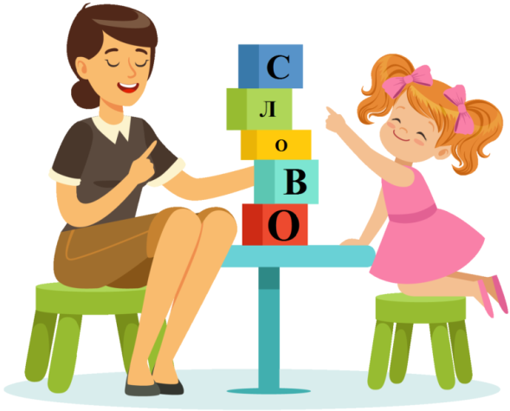

«ЦВЕТНЫЕ АВТОМОБИЛИ»
Цель: формирование правильного произношения звука [Р].
Ход игры: на стульях сидят дети. Они автомобили. Каждому дается обруч – это руль. Перед водящим на столе лежат несколько флажков. Воспитатель поднимает один из них и дети, у которых руль того же цвета бегут по комнате, подражая звуку мотора. По сигналу дети останавливаются и возвращаются на свои места.

«НАОБОРОТ»
Цель: формировать умение подбирать противоположные по смыслу слова.
Ход игры: я начну, а вы продолжите:
Веселый праздник – грустный…… Высокий забор – …
Чистое платье – … Большой подарок –…
Хорошее настроение – … Теплая погода - …

«ОДИН, ДВА, ТРИ»
Цели: закреплять умение определять количество слогов в слове; упражнять в построении и перестроении; развивать произвольность внимания.
Ход игры: дети расходятся по группе. По сигналу педагога «Внимание! Дошкольники смотрят на выставленную доску картинку и строятся в колонну по одному, парами или тройками – в зависимости от количества слогов в слове.

